# 2 Đặc tả yêu cầu

## 2.1 Mô tả

Trong thời đại công nghệ 4.0 hiện nay, công nghệ thông tin bùng nổ và phát triển từng ngày. Có thể nói, công nghệ thông tin đang trở thành một phần không thể thiếu đối với hầu hết các nghành nghề lĩnh vực từ thương mại giải trí đến văn hóa, xã hội và giáo dục. Những năm gần đây với sự ứng dụng của công nghệ thông tin mà ở Việt Nam xuất hiện hình thức thương mại điện tử đang được chú ý và có tiềm năng phát triển cực kì lớn. Theo con số thống kê trong năm 2017, doanh số của thương mại điện tử đạt trên 2 tỉ USD và tốc độ tăng trưởng ở mức 20%. Như trước đây mỗi khi muốn mua một mặt hàng nào đó, chúng ta phải đến tận cửa hàng nơi bán mặt hàng đó thì mới có thể mua được thì hiện nay với thương mại điện tử khách hàng chỉ cần ngồi tại nhà mà vẫn có thể tha hồ mua sắm chỉ với một chiếc smartphone hay một chiếc máy vi tính, thậm chí trở thành một nhà bán hàng.

Những năm trở lại đây các cái tên như sendo.vn, lazada, tiki.vn, shopee, .... đã trở nên quen thuộc đối với mỗi chúng ta. Chúng đều là những trang thương mại điện tử lớn được nhiều người biết tới và sử dụng, các trang thương mại điện tử ấy đều có đặc điểm chung đó là cung cấp môi trường để liên kết giữa người mua và người bán, tạo cơ sở để việc mua bán được diễn ra thuận lợi và dễ dàng. Người mua hay người bán thì đều phải cần một tài khoản để có thể đăng nhập vào hệ thống, sau khi đăng nhập người dùng có thể sử dụng đầy đủ các chức năng mà hệ thống cung cấp. Người dùng nói chung là những người trực tiếp sử dụng hệ thống, trong đó sẽ có 3 thành phần chính tham gia đó là người bán, người mua và nhân viên của hệ thống.

Khi sử dụng hệ thống, người bán có thể đăng các mặt hàng mà mình muốn bán lên cửa hàng của mình, người mua thì có thể xem được các sản phẩm mà người bán đã đăng tải lên trên hệ thống.

Nhân viên của hệ thống là những người thuộc hệ thống của shopee bao gồm như nhân viên quản lý hệ thống và nhân viên chăm sóc khách hàng. Nhân viên quản lý hệ thống làm những cong việc như cập nhật danh sách hàng hóa, thông tin về sản phẩm, mã giảm giá và gửi thông báo. Nhân viên chăm sóc khách hàng là bộ phận phục vụ khách hàng, họ cập nhật các câu hỏi cho hệ thống khách hàng và cập nhật các thông tin, hướng dẫn.

## 2.2 Thuật ngữ

Dưới đây là giải thích thuật ngữ dùng trong tài liệu này:

* Hệ thống Sao quả tạ: là hệ thống sử dụng điểm phạt để đánh giá hiệu quả hoạt động của Shop. Việc tính điểm này sẽ giúp Shop theo dõi kết quả vận hành và kịp thời phát hiện những vấn đề chưa tốt để cải thiện.
* Hệ thống thanh toán : giúp khách hàng thanh toán đơn hàng của mình
* Hệ thống trợ giúp: nơi giải đáp mọi thắc mắc, hướng dẫn người dùng về các dịch vụ
* Hệ thống vận chuyển: Hệ thống cung cấp thông tin về người đặt hàng và đơn vị vận chuyển hàng.
* Marketing: quản lí các chương trình khuyến mại và giảm giá của người bán
* Người bán: là những người đăng kí mở shop, đăng các sản phẩm, hàng hóa lên shop để bán
* Người dùng chung: là người sử dụng hệ thống nói chung.
* Người mua: là những người sử dụng hệ thống để tìm kiếm, đặt đơn hàng, mua các sản phẩm, hàng hóa.
* Nhân viên chăm sóc khách hàng: là nhân viên của hệ thống, làm công việc tổng hợp các thắc mắc từ người dùng, đưa ra giải đáp, hướng dẫn, tạo các topic trong hệ thống trợ giúp.
* Nhân viên quản lí hệ thống: là nhân viên hệ thống, làm các công việc quản lí sản phẩm, tạo các mã giảm giá, thông báo tới người dùng, lập báo cáo, thống kê.
* Shop: Nơi mà người bán quản lí các mặt hàng, các đơn hàng, thiết lập các tùy chọn kinh doanh.
* Shopee Xu: là đơn vị tiền ảo chính thức dùng để thanh toán và mua hàng trực tuyến trên ứng dụng và trang web của Shopee.
* Ví Shopee: là nơi lưu trữ toàn bộ số tiền từ giao dịch hoàn tiền của các đơn hàng phát sinh khiếu nại và doanh thu từ hoạt động kinh doanh của người bán. Toàn bộ số tiền này trừ đi số tiền đã rút ra là số dư hiện có trong Ví Shopee

## 2.3 Yêu cầu chung

a. Hệ thống phải cung cấp các chức năng sau:

* Đăng ký tài khoản
* Đăng nhập tài khoản
* Cập nhật thông tin hồ sơ người dùng
* Xem thông báo
* Xem trợ giúp
* Cập nhật thông tin hồ sơ Shop
* Thêm sản phẩm mới
* Xử lí đơn bán hàng
* Xem hiệu quả hoạt động bán hàng
* Chat
* Tìm kiếm hàng
* Xác nhận mua hàng
* Thanh toán
* Gửi nhận xét đánh giá
* Cập nhật danh sách hàng hóa
* Cập nhật mã giảm giá
* Gửi thông báo tới người dùng
* Lập báo cáo thống kê
* Cập nhật câu hỏi, hướng dẫn cho hệ thống trợ giúp

b. Yêu cầu hiệu năng :

Hệ thống có thể hoạt động 24/24, thời gian bảo trì ít hơn 5% thời gian hoạt động

c. Yêu cầu bảo mật:

Thông tin cá nhân, tài khoản ngân hàng thanh toán được bảo mật kĩ càng

## 2.4 Biểu đồ Use-case

### 2.4.1 Actors

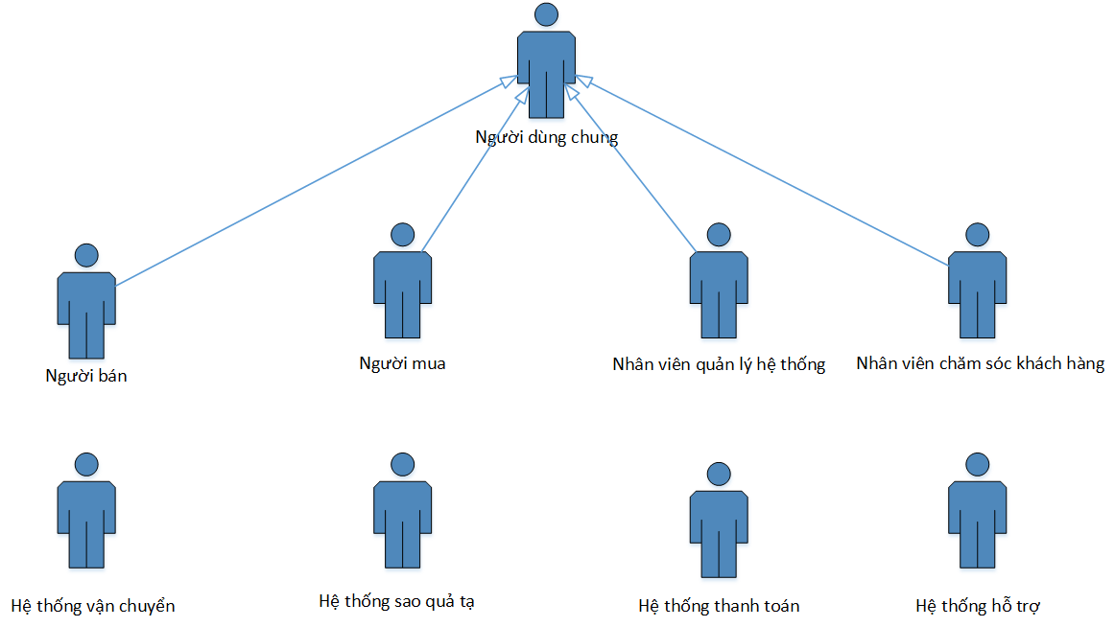

### 2.4.2 Người dùng chung

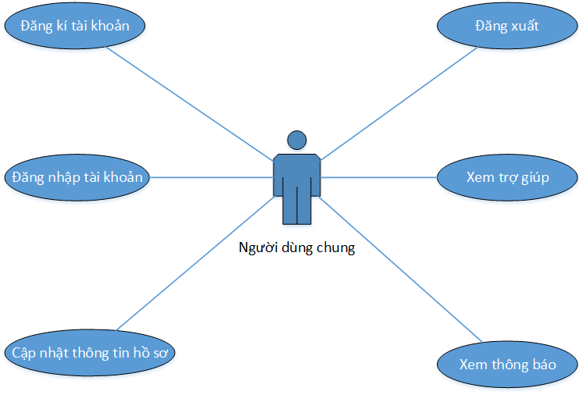

### 2.4.3 Người bán

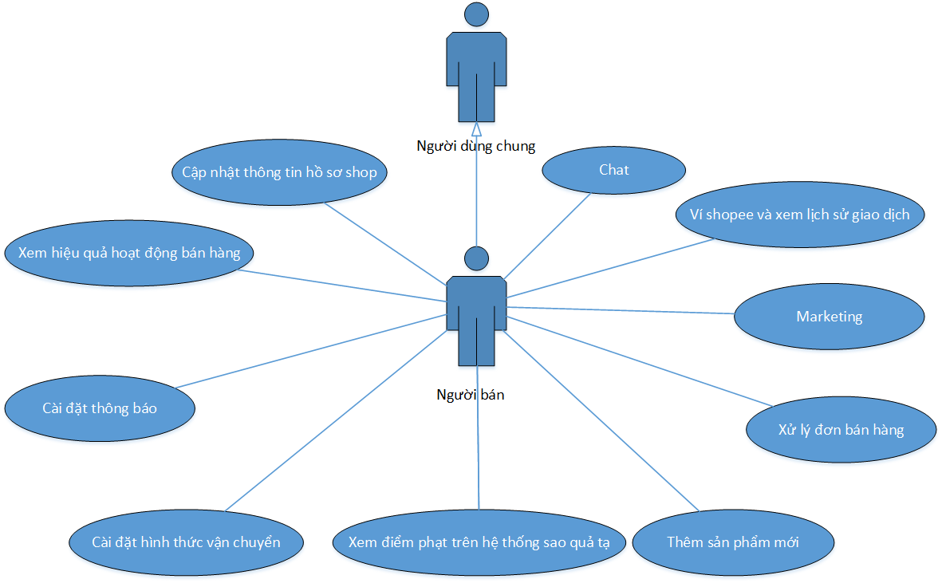

### 2.4.4 Người mua

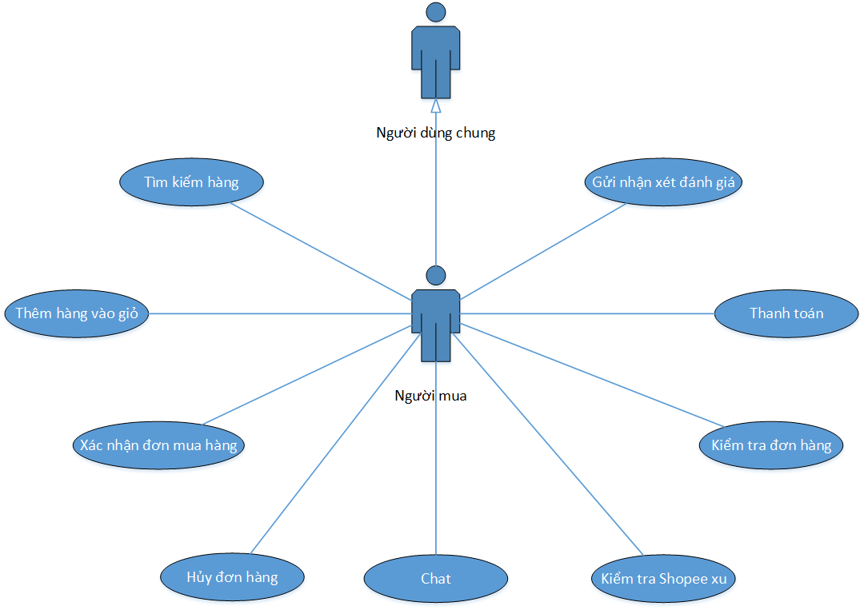

### 2.4.5 Nhân viên quản lý hệ thống

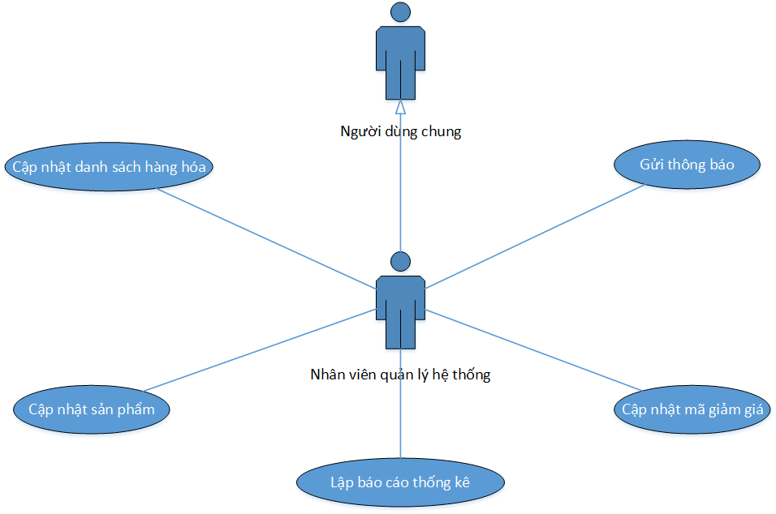

### 2.4.6 Nhân viên chăm sóc khách hàng

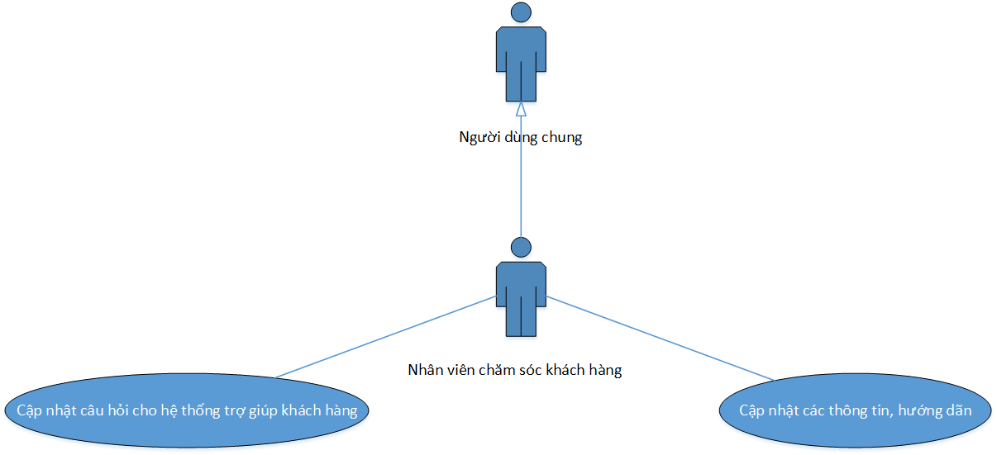

## 2.5 Đặc tả chi tiết

Dưới đây cung cấp các đặc tả và yêu cầu chi tiết với từng Use-case chia theo các actor khác nhau

### 2.5.1 Người dùng nói chung

#### 2.5.1.1 Đăng ký tài khoản

|  |  |
| --- | --- |
| USE CASE | Đăng ký tài khoản |
| Brief description | Người dùng truy cập vào hệ thống Shopee xem các mặt hàng có thể không cần đăng ký tài khoản. Khi muốn mua hàng thì hệ thống sẽ yêu cầu người dùng đăng nhập, hoặc đăng ký. Nếu chưa có tài khoản, người dùng có thể đăng ký thông qua số điện thoại, địa chỉ email hoặc facebook. |
| Main flow | * Chọn “Đăng ký” * Đăng ký thông qua số điện thoại * Nhập số điện thoại, click “Gửi mã xác minh” * Hệ thống gửi mã xác minh đến số điện thoại * Nhập mã xác minh tương ứng * Nhập tên đăng nhập, mật khẩu, xác nhận mật khẩu, mã CAPTCHA (bắt buộc) * Click “Đăng ký” * Đăng ký bằng email * Nhập email, tên đăng nhập, mật khẩu, xác nhận mật khẩu, mã CAPTCHA (bắt buộc) * Click “Đăng ký” * Đăng ký bằng tài khoản Facebook * Đăng nhập vào facebook * Đồng ý hệ thống kết nối với tài khoản Facebook * Nếu thành công sẽ thông báo “Đăng ký thành công” * Hệ thống tạo mới dữ liệu trong database của hệ thống và lưu lại * Người dùng truy cập lần sau sẽ được tự động đăng nhập |
| Alternative flows | * Nếu phát hiện người dùng bỏ trống phần bắt buộc nhập, hệ thống sẽ thông báo để người dùng hoàn thiện phần đó để có thể đăng ký đươc tài khoản * Tên đăng nhập không được trùng với bất kì tên đăng nhập đã tồn tại trong database, nếu trùng yêu cầu nhập lại * Mật khẩu phải chứa ít nhất 6 kí tự, không bao gồm các kí tự đặc biệt * Nếu phát hiện facebook hoặc email dùng để đăng ký đã đăng ký trước đó, hệ thống sẽ thông báo và yêu cầu người dùng sử dụng email hoặc tài khoản facebook khác |
| Pre-condition | Người dùng sử dụng phần mềm hệ thống |
| Post-condition | Người dùng sau khi đăng ký sẽ được hệ thống lưu lại tài khoản và tự động đăng nhập cho lần sau |
| Extension point | None |
| Special requirement | None |

#### 2.5.1.2 Đăng nhập tài khoản

|  |  |
| --- | --- |
| USE CASE | Đăng nhập tài khoản |
| Brief description | Người dùng truy cập vào hệ thống Shopee xem hàng khi chưa đăng nhập trên thiết bị hoặc đã đăng xuất. Khi muốn mua hàng thì hệ thống sẽ yêu cầu người dùng đăng nhập, hoặc đăng ký. Khi đã có tài khoản người dùng có thể đăng nhập lại bằng cách điền tài khoản đã đăng kí.. |
| Main flow | * Người dùng xem hàng trên hệ thống bằng thiết bị chưa đăng nhập * Khách hàng muốn đặt mua hoặc them vào giỏ hàng để sau này mua * Chọn “Đăng nhập” * Nếu có tài khoản thì người dùng điền tên đăng nhập và mật khẩu đã đăng ký * Người dùng truy cập lần sau sẽ được tự động đăng nhập |
| Alternative flows | * Nếu phát hiện sai tên đăng nhập hoặc mật khẩu hệ thống sẽ thông báo “sai tên đăng nhập và mật khẩu” yêu cầu người dùng sửa lại |
| Pre-condition | Người dùng sử dụng phần mềm hệ thống và đã có tài khoản |
| Post-condition | Người dùng sau khi đăng nhập sẽ được hệ thống lưu lại tài khoản và tự động đăng nhập cho lần sau |
| Extension point | None |
| Special requirement | None |

#### 2.5.1.3 Cập nhật thông tin hồ sơ

|  |  |
| --- | --- |
| USE CASE | Cập nhật thông tin hồ sơ |
| Brief description | Khi người dùng muốn thay đổi thông tin về cá nhân mình, người dùng chọn vào username, rồi chọn hồ sơ, rồi tùy chỉnh các mục email, số điện thoại, tên, ngày sinh, giới tính, hoặc ảnh đại diện mà mình muốn để cập nhật |
| Main flow | * Người dùng truy cập vào hệ thống, muốn thay đổi/ thêm thông tin cá nhân * Người dùng ấn vào username của mình * Các mục lựa chọn hiện ra, người dùng chọn mục hồ sơ * Mục thay đổi hồ sơ hiện ra, người dùng chọn một trong các mục email, số điện thoại, tên, ngày sinh, giới tính, hoặc ảnh đại diện mà mình muốn thay đổi để thay đổi * Sau khi thay đổi chọn lưu * Hệ thống hiển thị đã cập nhập hồ sơ |
| Alternative flows | None |
| Pre-condition | Người dùng đã đăng nhập tài khoản |
| Post-condition | Thông tin được thay đổi được cập nhật |
| Extension point | None |
| Special requirement | None |

#### 2.5.1.4 Xem thông báo

|  |  |
| --- | --- |
| USE CASE | Xem thông báo |
| Brief description | Khi thấy biểu tượng thông báo hiện thông báo hoặc muốn xem thông báo cũ,người dùng ấn vào biểu tượng thông báo để xem |
| Main flow | * Người dùng truy cập vào hệ thống, thấy thông báo hoặc muốn xem thông báo cũ * Người dùng ấn vào biểu tượng thông báo để xem * Thông báo hiện ra * Chọn mục muốn xem |
| Alternative flows | None |
| Pre-condition | Người dùng đã đăng nhập tài khoản |
| Post-condition | Thông báo được xem sẽ ko còn in đậm như khi chưa được xem |
| Extension point | None |
| Special requirement | None |

#### 2.5.1.5 Xem trợ giúp

|  |  |
| --- | --- |
| USE CASE | Trợ giúp |
| Brief description | Người bán có thắc mắc về việc sử dụng dịch vụ mua hàng, vận chuyển đơn hàng, thanh toán, phí vận chuyển,… có thể thắc mắc bằng cách vào mục trợ giúp, tìm kiếm câu hỏi, Trung tâm hỗ trợ sẽ đưa ra câu trả lời. |
| Main flow | * Người dùng cần sự trợ giúp, hướng dẫn về việc sử dụng: mua hàng, bán hàng, các đăng kí tài khoản, vấn đề vận chuyển, độ tin cậy … * Chọn mục “Trợ giúp” * Hệ thống sẽ chuyển đến Trung tâm trợ giúp * Người dùng tìm kiếm câu hỏi * Hệ thống trợ giúp đưa ra các câu hỏi gần nghĩa nhất với câu hỏi mà người dùng đang tìm kiếm * Người dùng chọn câu hỏi * Hệ thống trợ giúp đưa ra câu trả lời |
| Alternative flows | None |
| Pre-condition | Người dùng sử dụng phần mềm hệ thống |
| Post-condition | None |
| Extension point | None |
| Special requirement | None |

#### 2.5.1.6 Đăng xuất

|  |  |
| --- | --- |
| USE CASE | Đăng xuất |
| Brief description | Khi người dùng muốn đăng xuất tài khoản, hoặc sử dụng tài khoản khác |
| Main flow | * Tới mục username * Chọn mục đăng xuất * Hệ thống đăng xuất tài khoản của bạn và trở về với giao diện chung |
| Alternative flows | None |
| Pre-condition | Người dùng đã đăng nhập tài khoản |
| Post-condition | Lần truy cập hệ thống tiếp theo, hệ thống sẽ không tự động đăng nhập tài khoản vừa mới đăng xuất |
| Extension point | None |
| Special requirement | None |

### 2.5.2 Người bán

#### 2.5.2.1 Cập nhật thông tin hồ sơ Shop

|  |  |
| --- | --- |
| Use case | Cập nhật thông tin hồ sơ Shop |
| Brief description | Người bán cập nhật thông tin về shop bán hàng và cài đặt các tùy chọn bán hàng của shop. |
| Main flow | * Cập nhật thông tin về shop : * người bán vào mục hồ sơ shop * Thay đổi/ thêm ảnh, địa chỉ, mô tả, link youtube,… của shop * Thêm tài khoản ngân hàng: Người bán hàng vào mục Tài khoản/Thẻ ngân hàng sau đó điền tên, số CMND, tên chủ tài khoản, số tài khoản, tên ngân hàng, khu vực, chi nhánh để cập nhật tài khoản sau đó nhập mã xác nhận rồi ấn lưu. * Cập nhật tùy chọn bán hàng, người bán vào mục thiết lập shop: * Thiết lập các mục cho phép trả giá, cho phép người mua gọi, xác minh khi người lạ đăng nhập từ thiết bị lạ, chế độ tạm nghỉ * Cập nhật các thay đổi lên hệ thống |
| Alternatives flow | Khi cập nhật tài khoản ngân hàng thì yêu cầu phải nhập mật khẩu |
| Pre-conditions | Người bán đã đăng nhập vào kênh bán hàng |
| Post-conditions | Thông tin sẽ được hiện lên tứng mục tương ứng |
| Extension point | None |
| Special requirements | None |

#### 2.5.2.2 Thêm sản phẩm mới

|  |  |
| --- | --- |
| Use case | Thêm sản phẩm mới |
| Brief description | Người bán đăng thông tin về sản phẩm muốn bán |
| Main flow | * Người bán vào mục ‘’Sản phẩm’’ sau đó chọn “Thêm 1 sản phẩm mới” sau đó cập nhật thông tin cho sản phẩm của mình bao gồm: * Hình ảnh sản phẩm * Tên sản phẩm * Mô tả sản phẩm * Danh mục : người bán có thể tự tạo hoặc dùng danh mục có sẵn của shopee * Giá sản phẩm * Số lượng trong kho hàng * Khối lượng, kích thước sản phẩm * Kích thước đóng gói * Tình trạng sử dụng: cũ/mới * Hình thức vận chuyển * Ấn lưu để hoàn thành * Cập nhật dữ liệu hệ thống |
| Alternative flow | Một số mục bắt buộc phải điền, nếu chưa điền thì yêu cầu nhập lại, một số mục phải điền đúng kiểu phù hợp nếu không phải yêu cầu nhập lại |
| Pre-conditions | Người bán đã đăng nhập vào kênh bán hàng |
| Post-conditions | Sản phẩm được hiển thị trên giao diện người mua |
| Extension point | None |
| Special requirements | Các sản phẩm phải tuân theo đúng chính sách, quy định của Shopee về các loại sản phẩm được đăng bán |

#### 2.5.2.3 Xử lí đơn bán hàng

|  |  |
| --- | --- |
| Use case | Xử lý đơn bán hàng |
| Brief description | Người bán vào xem thông tin các đơn hàng và xử lý |
| Main flow | * Người bán vào mục Đơn hàng có thể xem các thông tin như ngày đặt hàng, sản phẩm, tổng đơn hàng, tình trạng, đơn vị vận chuyển, thao tác. * Đơn hàng có các loại trạng thái sau: chờ xác nhận, đang giao, hoàn thành, đã hủy, trả hàng/ hoàn tiền * Hệ thống sẽ cho biết đơn hàng đang trong trạng thái nào * Người bán tìm kiếm đơn hàng trong mục tìm đơn hàng * Người bán xuất/in các đơn hàng trong danh sách |
| Alternative flow | None |
| Pre-conditions | Người bán đã đăng nhập vào kênh bán hàng |
| Post-conditions | None |
| Extension point | None |
| Special requirements | None |

#### 2.5.2.4 Cài đặt thông báo

|  |  |
| --- | --- |
| Use case | Cài đặt thông báo |
| Brief description | Người bán sẽ kiểm soát các hoạt đông thông báo tới email và trên shopee |
| Main flow | * Người bán hàng vào mục cài đặt thông báo * Tắt/bật cho phép thông báo hay không thông báo với các hoạt động sau: * Thông báo email: * Cập nhật đơn hàng: khi có cập nhật đơn hàng, thanh toán * Bản tin: thông báo xu hướng, chương trình khuyến mãi. * Cập nhật sản phẩm: thông báo khi sản phẩm hết hàng hoặc bị khóa/ xóa. * Nội dung cá nhân: gửi cập nhật cá nhân (ví dụ: quà sinh nhật, …) * Thông báo shopee: * Đơn hàng * Chat * Khuyến mãi shopee * Theo dõi và bình luận * Sản phẩm hết hàng * Cập nhật Ví Shopee * Ngân sách quảng cáo hàng ngày * Lưu lại các thay đổi |
| Alternative flow | None |
| Pre-conditions | Người bán đã đăng nhập vào kênh bán hàng |
| Post-conditions | Các chức năng thông báo được cập nhật |
| Extension point | None |
| Special requirements | None |

#### 2.5.2.5 Cài đặt hình thức vận chuyển

|  |  |
| --- | --- |
| Use case | Cài đặt hình thức vận chuyển |
| Brief description | Người bán hàng cài đặt hình thức vận chuyển, phương thức giao hàng |
| Main flow | * Người bán vào mục Cài đặt vận chuyển Shop: * Tùy chọn 3 hình thức vận chuyển: * Giao hàng tiết kiệm * Giao hàng nhanh * Viettel Post * Mỗi phương thức giao hàng đều có giới hạn vận chuyển khi click vào, người bán hàng kích hoạt vào phương thức mà mình muốn chọn |
| Alternative flow | None |
| Pre-conditions | Người bán đã đăng nhập vào kênh bán hàng |
| Post-conditions | Hình thức vận chuyển được chọn sẽ được kích hoạt |
| Extension point | None |
| Special requirements | None |

#### 2.5.2.6 Xem hiệu quả hoạt động bán hàng

|  |  |
| --- | --- |
| Use case | Xem hiệu quả hoạt động bán hàng |
| Brief description | Người bán hàng xem các thông tin tổng quát về hoạt động bán hàng |
| Main flow | * Người bán vào mục ‘’Hiệu quả hoạt động người bán’’ để xem các thông tin: * Quản lý đơn hàng: tỉ lệ đơn không thành công, tỉ lệ đơn hủy hàng, tỉ lệ trả hàng/ hoàn tiền. * Vận chuyển: thời gian chuẩn bị hàng, tỉ lệ giao trễ. * Mức độ hài lòng người mua: đánh giá shop, tỉ lệ phản hồi, thời gian phản hồi. * Các sản phẩm vi phạm: sản phẩm bị cẩm, khóa, xóa, sản phẩm bị trùng lặp, hàng giả, hàng nhái, các vi phạm khác. * Mỗi mục thông tin đều đưa ra chỉ số của shop so với chỉ tiêu, tuần trước và tháng trước |
| Alternative flow | Mục nào chỉ số đạt được thấp hơn chỉ tiêu sẽ bị tô màu đỏ |
| Pre-conditions | Người bán đã đăng nhập vào kênh bán hàng |
| Post-conditions | None |
| Extension point | None |
| Special requirements | None |

#### 2.5.2.7 Marketing

|  |  |
| --- | --- |
| Use case | Marketing |
| Brief description | Tạo ra các chương trình khuyến mại hoặc tham gia các chương trình giảm giá của shopee, thu hút thêm nhiều khách hàng và gia tăng doanh thu cho shop. |
| Main flow | * Người bán vào mục kênh marketing * Người bán tự tạo chương trình khuyến mại * Điền tên chương trình khuyến mãi và thời gian khuyến mãi * Chọn sản phẩm * Xác nhận * Điền phần trăm giảm giá và số lượng mỗi khách hàng có thể mua được * Tham gia các chương trình của Shopee: * Chọn chương trình của Shopee * Chọn đăng ký ngay vào chương trình giảm giá muốn đăng ký(trong mục sắp diễn ra) * Thêm sản phẩm mình muốn và xác nhận * Điền mức giá hoặc phần trăm giảm giá * Sản phẩm sẽ trong tình trạng chờ được phê duyệt * Các thay đổi được hệ thống lưu lại |
| Alternative flow | Đối với chương trình giảm giá của shopee, phần tram giảm giá chỉ được nằm trong 1 khoảng xác định, nếu không nằm trong khoảng đó thì yêu cầu điền lại |
| Pre-conditions | Người bán phải đăng nhập vào kênh bán hàng |
| Post-conditions | Giá sản phẩm sẽ được thay đổi ngay nếu tự tạo chương trình còn tham gia chương trình của Shopee thì phải chờ phê duyệt |
| Extension point | None |
| Special requirements | * Nếu tự tạo chương trình khuyến mãi thì thời gian khuyến mãi kéo dài ít nhất 24 tiếng và người bán chỉ có thể rút ngắn thời gian khuyến mãi * Nếu tham gia chương trình của Shopee thì sản phẩm giảm giá phải nằm trong danh mục giảm giá của chương trình |

#### 2.5.2.8 Ví Shopee và xem lịch sử giao dịch

|  |  |
| --- | --- |
| Use case | Ví Shopee và xem lịch sử giao dịch |
| Brief description | Người bán quản lí tiền của mình trong Ví Shopee, có thể thực hiện rút tiền, xem lịch sử giao dịch |
| Main flow | * Người bán chọn mục Ví shopee: * Yêu cầu nhập mật khẩu * Mật khẩu đúng thì vào Ví Shopee * Chọn rút tiền để rút tiền * Chọn xem lịch sử giao dịch: các giao dịch sẽ hiện ra bao gồm phần thời gian vào loại: |
| Alternative flow | Người bán cần nhập mã pin để vào Ví shopee, nếu chưa có thì cần tạo mã pin dùng số điện thoại |
| Pre-conditions | Người bán đã đăng nhập vào kênh bán hàng |
| Post-conditions | None |
| Extension point | None |
| Special requirements | None |

#### 2.5.2.9 Xem điển phạt trên hệ thống Sao quả tạ

|  |  |
| --- | --- |
| Use case | Xem điểm phạt trên hệ thống Sao quả tạ |
| Brief description | Người bán vào xem điểm phạt của mình |
| Main flow | * Vào mục hệ thống Sao quả tạ * Hiển thị số điểm phạt hiện tại của shop: * Màu xanh lá cây : Shop đang có hiệu quả hoạt động tốt * Màu da cam: Shop đang có hiệu quả hoạt động chưa tốt * Màu đỏ: Shop đang có hiệu quả hoạt động kém * Người bán hàng xem mức phạt của mình tương ứng với điểm phạt |
| Alternative flow | None |
| Pre-conditions | Người bán đã đăng nhập vào kênh bán hàng |
| Post-conditions | None |
| Extension point | None |
| Special requirements | None |

#### 2.5.2.10 Chat

|  |  |
| --- | --- |
| USE CASE | Chat |
| Brief description | Người dùng có thể chat với các shop, những đoạn chat được lưu trữ. Người dùng có thể xem lại lịch sử chat, sử dụng giao diện chat để nói chuyện bằng cách gửi đoạn văn bản, với các bộ sticker, chức năng gửi hình ảnh, gửi thông tin sản phẩm, gửi thông tin đơn hàng. Những cuộc chat người dùng chưa đọc sẽ được lưu ở tab “Chưa đọc”, tab “Tất cả” sẽ là danh sách tất cả các cuộc chat của người dùng. |
| Main flow | * Người dùng chọn biểu tượng chat * Giao diện chat hiện ra * Người dùng chọn cuộc chat trong danh sách * Gửi đoạn văn bản, hình ảnh, sticker, thông tin sản phẩm, đơn hàng. * Nhận phản hồi từ người nhận * Cuộc chat được hệ thống lưu lại |
| Alternative flows | None |
| Pre-condition | Người dùng đã đăng nhập tài khoản |
| Post-condition | Tin nhắn chưa đọc sẽ lưu vào mục “Chưa đọc” |
| Extension point | None |
| Special requirement | None |

### 2.5.3 Người mua

#### 2.5.3.1 Tìm kiếm hàng

|  |  |
| --- | --- |
| Use case | Tìm kiếm hàng |
| Brief description | Người mua tìm kiếm các mặt hàng được đăng tải trên hệ thống. |
| Main flow | * Click vào thanh tìm kiếm. * Nhập từ khóa muốn tìm kiếm vào ô trống. * Hệ thống nhận keyword đối chiếu với tên những mặt hàng có trong hệ thống và xác định đâu là mặt hàng cần tìm. * Hệ thống trả kết quả cho khách hàng. |
| Alternative flows | * Nếu từ khóa không khớp với bất kì mặt hàng nào được đăng tải trên hệ thống: * Hệ thống sẽ trả về kết quả gần đúng với từ khóa của người mua. * Nếu không tìm thấy được kết quả gần đúng hệ thống sẽ hiển thị “không tìm thấy sản phẩm nào”. |
| Pre-conditions | None |
| Post-conditions | None |
| Extension point | None |
| Special Requirement | Hệ thống phản hồi nhanh và chính xác. |

#### 2.5.3.2 Thêm hàng vào giỏ

|  |  |
| --- | --- |
| Use case | Thêm hàng vào giỏ |
| Brief description | Là bước trước khi khách hàng xác nhận mua hàng để khách hàng có thể kiểm soát được những mặt hàng mà họ muốn mua. |
| Main flow | * Khách hàng chọn mặt hàng muốn mua và click vào mặt hàng đó. * Bấm nút thêm vào giỏ hàng. * Hàng sẽ được đưa vào giỏ để chờ. * Khách hàng có thể tiếp tục xem các mặt hàng khác hoặc là xác nhận đơn hàng. |
| Alternative flows | * Với những mặt hàng yêu cầu chọn số lượng và phân loại hàng nếu khách hàng không chọn thì hàng sẽ không được thêm vào giỏ. * Mặt hàng đã hết thì không được đưa vào trong giỏ. |
| Pre-conditions | * Khách hàng phải có tài khoản đăng nhập vào hệ thống. * Mặt hàng phải còn trong kho của người bán. |
| Post-conditions | Giỏ hàng sẽ được cập nhật. |
| Extension point | Trong bước này khách hàng có thể điền những mã giảm giá tương ứng với sản phẩm mà họ đã chọn. |
| Special Requirement | None |

#### 2.5.3.3 Xác nhận đơn mua hàng

|  |  |
| --- | --- |
| Use case | Xác nhận đơn mua hàng |
| Brief description | Khách hàng xác nhận rằng mình đã đặt mua một mặt hàng nào đó |
| Main flow | * Khách hàng xem và chọn mặt hàng mình muốn mua bằng cách kích vào hình ảnh của mặt hàng đó. * Click vào mục “Mua ngay” để đưa mặt hàng vào giỏ. * Khi giao diện giỏ hàng đã hiện lên khách hàng, click mục mua hàng để tiếp tục giao dịch. * Nhập địa chỉ nhận hàng. * Chọn đơn vị vận chuyển. * Chọn hình thức thanh toán. * Click “Xác nhận đơn hàng”. * Hệ thống hiển thị màn hình xác nhận. * Click “Đặt hàng” để hoàn tất quá trình. |
| Alternative flows | * Khách hàng điển địa chỉ không hợp lệ. |
| Pre-conditions | * Khách hàng phải có tài khoản đăng nhập vào hệ thống. * Hàng đã phải được thêm vào giỏ hàng. |
| Post-conditions | * Hàng sẽ được chuyển đến người nhận khi đơn hàng được xác nhận thành công. |
| Extension point | None |
| Special Requirement | None |

#### 2.5.3.4 Hủy đơn hàng

|  |  |
| --- | --- |
| Use case | Hủy đơn hàng |
| Brief description | Khi khách hàng không muốn mua mặt hàng đã chọn nữa thì có thể hủy. |
| Main flow | * Khách hàng vào mục xem thông tin tài khoản của mình. * Vào mục đơn mua * Chọn đơn hàng muốn hủy * Chọn hủy |
| Alternative flows | * Hàng đã được vận chuyển rồi thì không thể hủy. |
| Pre-conditions | * Khách hàng phải đăng nhập vào hệ thống * Khách hàng phải đặt đơn hàng trước đó. |
| Post-conditions | None |
| Extension point | None |
| Special Requirement | None |

#### 2.5.3.5 Kiểm tra đơn hàng

|  |  |
| --- | --- |
| Use case | Kiểm tra đơn hàng |
| Brief description | Khách hàng có thể xem đơn hàng và biết được hàng của họ đang ở giai đoạn nào( chờ xác nhận, chờ lấy hàng, đang giao) |
| Main flow | * Khách hàng bấm vào mục xem thông tin tài khoản của mình. * Hệ thống hiển thị các giai đoạn của đơn hàng cho khách hàng. |
| Alternative flows | None |
| Pre-conditions | * Khách hàng phải đăng nhập vào hệ thống. * Khách hàng phải đặt đơn hàng. |
| Post-conditions | None |
| Extension point | None |
| Special Requirement | None |

#### 2.5.3.6 Thanh toán

|  |  |
| --- | --- |
| Use case | Thanh toán |
| Brief description | Khách hàng lựa chọn hình thức thanh toán. |
| Main flow | * Khách hàng lựa chọn một trong hai hình thức là sử dụng thẻ tín dụng/ ghi nợ hoặc thanh toán khi nhận hàng bằng cách click vào mục tương ứng * Thẻ tín dụng/ Ghi nợ: * Khách hàng điền thông tin thẻ của mình vào chỗ trống: Tên trên thẻ, số thẻ, loại thẻ, ngày hết hạn, mã bảo mật. * Nhấp hoàn thành để hoàn tất. |
| Alternative flows | * Đối với những khách hàng sử dụng thẻ tín dụng/ ghi nợ thì nếu thẻ hết hạn hoặc các thông tin được điền không đúng thì sẽ không thể sử dụng được hình thức thanh toán này. |
| Pre-conditions | * Khách hàng phải đăng nhập vào hệ thống. * Phải có địa chỉ rõ ràng. * Đối với những khách hàng thanh toán bằng thẻ thì cần phải có thẻ và thẻ phải có giá trị sử dụng. |
| Post-conditions | None |
| Extension point | Hệ thống phải liên kết với các ngân hàng để có thể sử dụng dịch vụ thanh toán qua thẻ. |
| Special Requirement | None |

#### 2.5.3.7 Gửi nhận xét, đánh giá

|  |  |
| --- | --- |
| Use case | Gửi nhận xét đánh giá |
| Brief description | Khách hàng gửi nhận xét đánh giá về sản phẩm.  Các nhận xét và đánh giá sẽ được hiển thị bên dưới sản phẩm để các khách hàng khác có thể biết được thêm thông tin về sản phẩm. |
| Main flow | * Chọn đánh giá sản phẩm theo mức “*” với 1* là thấp nhất và 5* là cao nhất. * Nhập nhận xét cho sản phẩm. * Gửi nhận xét. |
| Alternative flows | * Những lời lẽ thô tục sẽ được hiển thị bằng dấu “*”. |
| Pre-conditions | * Khách hàng phải có tài khoản đăng nhập vào hệ thống. * Khách hàng phải mua mặt hàng nào thì mới có thể nhận xét và đánh gía được mặt hàng đó. |
| Post-conditions | None |
| Extension point | None |
| Special Requirement | None |

#### 2.5.3.8 Chat

|  |  |
| --- | --- |
| USE CASE | Chat |
| Brief description | Người mua có thể chat với các shop, những đoạn chat được lưu trữ. Người dùng có thể xem lại lịch sử chat, sử dụng giao diện chat để nói chuyện bằng cách gửi đoạn văn bản, với các bộ sticker, chức năng gửi hình ảnh, gửi thông tin sản phẩm, gửi thông tin đơn hàng. Những cuộc chat người dùng chưa đọc sẽ được lưu ở tab “Chưa đọc”, tab “Tất cả” sẽ là danh sách tất cả các cuộc chat của người dùng. |
| Main flow | * Người dùng chọn biểu tượng chat * Giao diện chat hiện ra * Người dùng chọn cuộc chat trong danh sách * Gửi đoạn văn bản, hình ảnh, sticker, thông tin sản phẩm, đơn hàng. * Nhận phản hồi từ người nhận * Cuộc chat được hệ thống lưu lại |
| Alternative flows | None |
| Pre-condition | Người dùng đã đăng nhập tài khoản |
| Post-condition | Tin nhắn chưa đọc sẽ lưu vào mục “Chưa đọc” |
| Extension point | None |
| Special requirement | None |

#### 2.5.3.9 Kiểm tra Shopee Xu

|  |  |
| --- | --- |
| Use case | Kiểm tra Shopee xu |
| Brief description | Khách hàng kiếm tra lượng Shopee xu của họ. |
| Main flow | * Vào phần xem thông tin tài khoản. * Chọn mục Shopee xu. * Hệ thống sẽ hiển thị lên số lượng Shopee xu khách hàng đang có, đồng thời hiển thị những mặt hàng và số Shopee xu nhận được từ mặt hàng đó. |
| Alternative flows | None |
| Pre-conditions | Khách hàng phải đăng nhập vào hệ thống. |
| Post-conditions | None |
| Extension point | Shopee xu sẽ chỉ có hiệu lực trong một khoảng thời nhất định được hệ thống Shopee quy định. |
| Special Requirement | None |

### 2.5.4 Nhân viên quản lí hệ thống

#### 2.5.4.1 Cập nhật danh sách hàng hóa

|  |  |
| --- | --- |
| Use-case | Cập nhật danh sách hàng hóa |
| Brief description | Nhân viên cập nhật danh sách hàng hóa mới từ thông tin được cung cấp từ các nhà phân phối |
| Main flow | * Lấy danh sách hàng mới từ công ty chuyển tới * Điền các mục cần thiết vào thông tin của từng sản phẩm * Cập nhật lên hệ thống |
| Alternative flows | Trong các mục thông tin của sản phẩm sẽ có một vài mục bắt buộc phải điền, nếu chưa điền thì nhập lại |
| Pre-conditions | Nhân viên phải đăng nhập trước khi tiến hành chỉnh sửa  Hệ thống có thể tự động nhập từ file, hoặc nhập thủ công bằng tay |
| Post-conditions | Data hệ thống sẽ lưu các thay đổi |
| Extendtion point | None |
| Special requirement | None |

#### 2.5.4.2 Cập nhật sản phẩm

|  |  |
| --- | --- |
| Use-case | Cập nhật thông tin về sản phẩm |
| Brief description | Nhân viên cập nhật danh sách hàng hóa có thay đổi về thông tin được cung cấp từ các nhà phân phối |
| Main flows | * Cập nhật giá * Lấy danh sách sự thay đổi giá sản phẩm mà công ty chuyển tới * Cập nhật giá sản phẩm * Cập nhật lên hệ thống * Cập nhật thông tin khuyến mãi * Lấy danh sách các sản phẩm khuyến mãi * Cập nhật chương trình khuyến mãi, thay đổi giá sản phẩm (nếu có) * Cập nhật lên hệ thống * Cập nhật hình ảnh * Vào phần thông tin sản phẩm * Thay đổi / thêm/ xóa hình ảnh sản phẩm * Cập nhật lên hệ thống * Cập nhật miêu tả, thống số * Vào phần thông tin sản phẩm * Thay đổi / thêm/ xóa miêu tả, thông số về sản phẩm * Cập nhật lên hệ thống |
| Alternative flows | None |
| Pre-conditions | Nhân viên phải đăng nhập trước khi tiến hành chỉnh sửa |
| Post-conditions | Thông tin sản phẩm phải đầy đủ, nếu thiếu xót yêu cầu nhập lại |
| Extendtion point | None |
| Special requirement | None |

#### 2.5.4.3 Cập nhật các mã giảm giá

|  |  |
| --- | --- |
| Use-case | Cập nhật các mã giảm giá |
| Brief description | Nhân viên tạo các mã giảm giá và cập nhật vào hệ thống |
| Main flow | * Tạo các mã giảm giá hoặc chương trình giảm giá với các sản phẩm khác nhau * Cập nhật vào database |
| Alternative flows | None |
| Pre-conditions | Nhân viên phải đăng nhập trước khi tiến hành chỉnh sửa |
| Post-conditions | Các thông tin giảm giá phải được hiển thị trên giao diện người dùng |
| Extendtion point | None |
| Special requirement | None |

#### 2.5.4.4 Gửi thông báo tới người dùng

|  |  |
| --- | --- |
| Use-case | Gửi thông báo tới người dùng |
| Brief description | Gửi thông báo đến nhiều người như các thông tin khuyến mại lớn, sự thay đổi chính sách, cập nhật phiên bản mới,… |
| Main flow | * Lấy ID các người dùng * Gửi thông báo đến tài khoản và email người dùng |
| Alternative flows | None |
| Pre-conditions | Nhân viên phải đăng nhập trước khi tiến hành  Người dùng bắt buộc phải khai báo email khi tạo tài khoản |
| Post-conditions | None |
| Extendtion point | None |
| Special requirement | None |

#### 2.5.4.5 Lập báo cáo thống kê

|  |  |
| --- | --- |
| Use case | Lập báo cáo thống kê |
| Brief description | Nhân viên tiến hành lập báo cáo, thống kê dựa vào thông tin, dữ liệu từ hệ thống |
| Main flow | * Chọn các thông tin cần lập báo cáo theo các mục cho sẵn, hoặc tự tạo bảng báo cáo theo nhu cầu * Gửi yêu cầu lập báo cáo thống kê cho hệ thống * Hệ thống tự động dùng thông tin từ CSDL để lập bảng thống kê, báo cáo * Trả lại kết quả dưới dạng file Excel |
| Alternative flows | None |
| Pre-conditions | Nhân viên phải đăng nhập trước |
| Post-conditions | Nhận được kết quả là file Excel |
| Extension point | None |
| Special Requirement | Số liệu phải chính xác với dữ liệu trong CSDL |

### 2.5.5 Nhân viên chăm sóc khách hàng

#### 2.5.5.1 Cập nhật câu hỏi cho hệ thống trợ giúp

|  |  |
| --- | --- |
| Use-case | Cập nhật câu hỏi cho hệ thống trợ giúp |
| Brief description | Nhân viên tiếp nhận câu hỏi của khách hàng gửi đến, viết câu trả lời và tổng hợp lên hệ thống trợ giúp khách hàng |
| Main flow | * Lấy các câu hỏi từ email, từ các cuộc gọi, viết câu trả lời * Tạo mới/ sửa đổi câu hỏi, câu trả lời * Cập nhật lên hệ thống trợ giúp khách hàng |
| Alternative flows | None |
| Pre-conditions | Nhân viên phải đăng nhập vào hệ thống |
| Post-conditions | Các câu hỏi được hiển thị trên giao diện trợ giúp |
| Extendtion point | None |
| Special requirement | None |

#### 2.5.5.2 Cập nhật các thông tin, hướng dẫn

|  |  |
| --- | --- |
| Use-case | Cập nhật các thông tin hướng dẫn |
| Brief description | Cung cấp cho khách hàng bài giới thiệu mới nhất về Shopee, bài hướng dẫn cách sử dụng các dịch vụ |
| Main flow | * Truy cập vào hệ thống trang web * Thay đổi, chỉnh sửa mục giới thiệu, mục hướng dẫn sử dụng * Cập nhật lên hệ thống |
| Alternative flows | None |
| Pre-conditions | Nhân viên phải đăng nhập vào hệ thống |
| Post-conditions | Các thông tin được hiển thị trên mục “giới thiệu” , “hướng dẫn” |
| Extendtion point | None |
| Special requirement | None |